O B E C H A B A R T I C E - IČ 00262790, Liberecký kraj

adr. Obecní úřad Habartice čp. 191,PSČ 463 73
tel/fax 482345024 , mob. starosta 607 973 670
e-m : habartice.mayor@quick.cz, ID schr. 57vbk32
bank.účet : Komerční banka pob.Frýdlant , č.úč.6328461-0100, neplátce DPH.
-----------------------------------------------------------------------------------------------
Zakázka malého, podlimitního rozsahu – nabídkové řízení.

VZ 6/2012
„Výměna radiátorů čp.122,147 k.ú.Habartice .“

V ý z v a k předkládání nabídek .
Jde o nutnou výměnu 29 ks ks radiátorů v domu služeb čp.122 (23ks) a bytu v domu čp.147 (6ks) za dožité, nižší výhřevnost , netěsné , neekonomické .
V souladu se schváleným rozpočtem obce Habartice na rok 2012, správa obce dle § 99/2 zákona o obcích , vyzývá zájemce k předložení nabídek na :

výměny 29 ks radiátorů v domech čp.122 a 147 k.ú. Habartice s výplachem topné soustavy. Nové radiátory budou osazeny novými uzavíracími ventily a regulačním šroubení aj. s tím, že půjdou v průběhu topné sezóny i odnímat.
- Zakázka se dotýká třech bytů a domu služeb s obvodním lékařem a z tohoto důvodu bude
realizace postupná podle možností nájemníků a ve vztahu k ordinačním hodinám obvodního lékaře.
Nutné zaměření na místě a informace zadavatele k zakázce .

DALŠÍ INFORMACE :

- PŘEDPOKLAD REALIZACE nejdéle do 10. září 2012 s ohledem , jak uvedeno shora - …..předpoklad realizace ČT,PÁ,SO…
- Předložení nabídek , co nejdříve .
- Výběr firmy pro zakázku bude proveden KOMISÍ při obdržení minimálně tří nabídek .
- celková nabízená cena bude nabídnuta s DPH,

Po výběru a uzavřením smlouvy o dílo předloží vítěz :

- Zadavatel může zakázku zastavit , zrušit , nebo omezit bude-li dodána k hodnocení jen jedna
nabídka, nebo pokud na tuto nezíská dostatek předpokládaných financí.

- Zájemce svým návrhem zároveň souhlasí se zveřejněním celé smlouvy o dílo, případně
dodatků k této smlouvě …. všem zájemcům , vč. internetu.

- Případně navržená smlouva o dílo bude dodána zadavateli v elektronické podobě v plném
znění.

- Cena (v Kč) bude po celou dobu zakázky konečná a neměnná, zálohy se mohou dohodnout
ve smlouvě o dílo. Faktury mají 10denní splatnost. 10% z ceny díla je pozastávka do plného
předání díla bez závad.

- Za neplnění podmínek stanovených smlouvou se pro strany smlouvy stanoví běžné penále.

- Za stranu zadavatele je kontaktní osobou starosta obce, nebo zástupce starosty nebo těmito
písemně zplnomocněná osoba.

- Dotazy k předmětu zakázky jsou možné kdykoli na uvedených tel. číslech , nebo E-M.

V Habarticích 5.června 2012

za zadavatele :
František Kryšpín ,v.r.
starosta obce

482345024
607973670

147
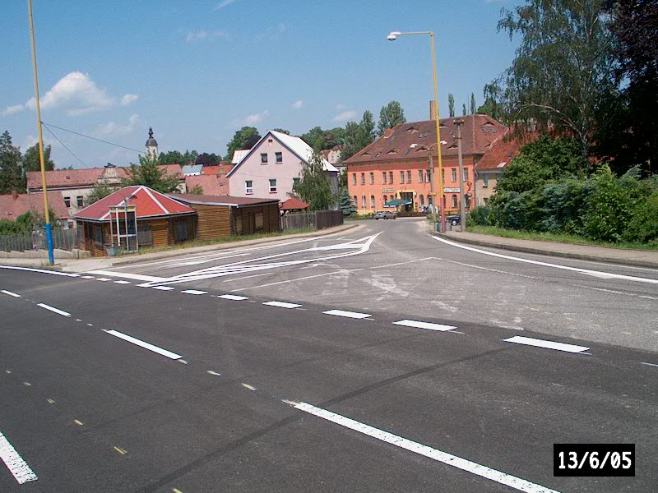

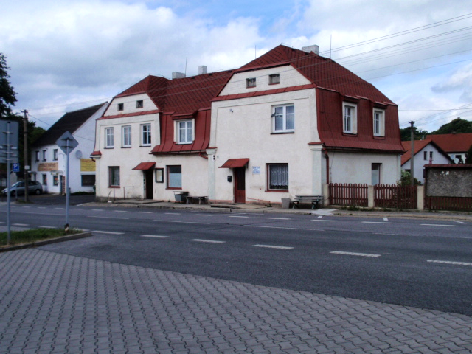

122

